ВОЗМОЖНАЯ КОНФИГУРАЦИЯ СИСТЕМЫ МАГНИТНОЙ ЗАЩИТЫ ОПОР ДЛЯ ПОГРУЖЕННЫХ В ПЛАЗМУ ПРОВОДНИКОВ С ТОКОМ
Г.В. Крашевская, В.А. Курнаев, В.М. Смирнов, М.М. Цвентух
Московский инженерно-физический институт (государственный университет), кафедра физики плазмы, e-mail: elly@nightmail.ru
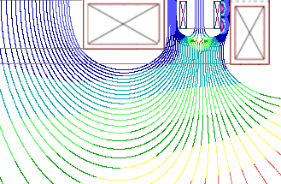
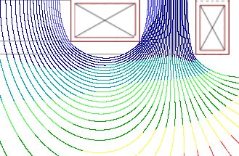
В магнитном удержании плазмы, основанном на конфигурациях с погружёнными в плазму проводниками и гранично–устойчивых профилях давления при относительно простых решениях возможно создание разнообразных МГД устойчивых магнитных систем, описанных еще С.И. Брагинским и Б.Б. Кадомцевым [1]. Летом 2004 запущена крупная установка с левитирующим сверхпроводящим токовым кольцом LDX [www.psfc.mit.edu/ldx]. Существенно более простую и дешевую установку можно создать с использованием опор внутренних проводников [2]. Через опоры можно осуществлять подведение тока и охлаждение катушек, что даёт возможность длительной работы без применения сверхпроводников. Однако, критически важным остаётся вопрос взаимодействия с опорами плазмы.
Рис 1 Силовые линии в сечении R-Z в кольцевой пробке, до и после внесения «магнитоактивной» опоры.
Б)
А)
В работе рассматривается магнитная защита в виде токового витка, помещённого в область опоры, ослабляющего основное поле внутри себя и усиливающего его снаружи (рис 1.Б). В качестве базовой схемы взята конфигурация ловушки «Магнетор» [2], в область опоры помещён дополнительный соленоид (рис. 2), с осью, параллельной оси основных катушек. Рассмотрен ряд возможных конфигураций подобных «магнитоактивных» опор, отличающихся соотношением токов в катушках и геометрическими параметрами. Показано, что при малой площадью сечения соленоида искажение основной магнитной конфигурации невелико, и может быть ещё снижено при «вытягивании» кольца (рис. 3), что особо существенно при необходимости защиты протяженных опор. Вопрос об искажении плазменной конфигурации более сложен, однако, стоит отметить, что данная система защиты опоры представляет собой обращённую дипольную конфигурацию, аналогичную реализованной в установке «Магнетор» [2], и, следовательно, результаты исследования удержания плазмы в «Магнеторе» можно экстраполировать и на «магнитоактивную» опору.

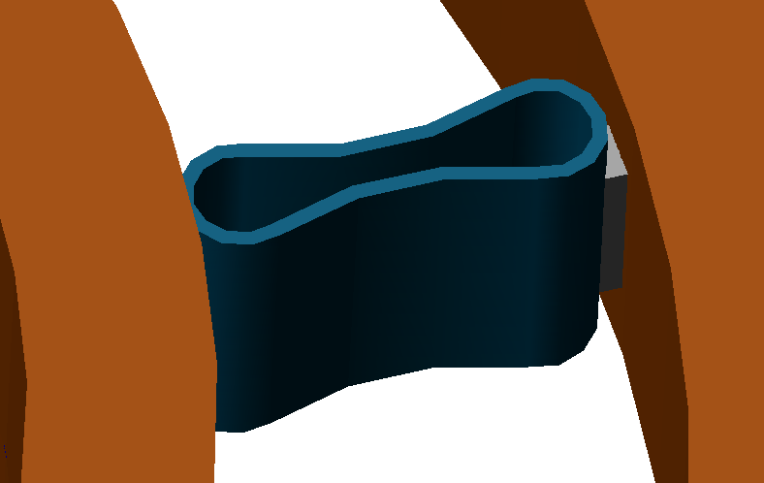
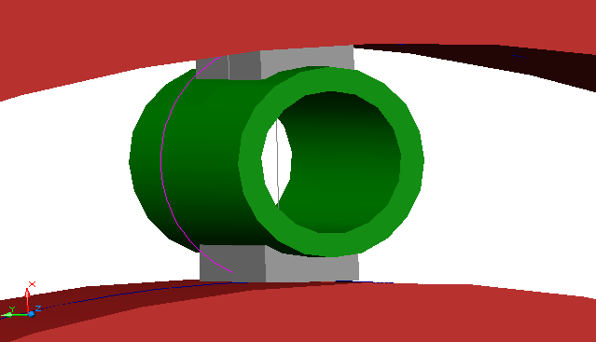
Литература
Рис 2 Вид соленоида между основными катушками.
Рис 3 Протяжённая «магнитоактивная» опора.
- Брагинский С. И., Кадомцев Б. Б. // Стабилизация плазмы с помощью охраняющих проводников. Физика Плазмы и проблема УТР. - М.: изд-во АН СССР, 1958 Т.3. – С.300.
- Бердникова М.М и др..// Установка для удержания плазмы полем двух кольцевых катушек с током. ВАНТ. Сер. Термоядерный синтез. Вып. 1. 2003. С. 22-27.

